Лекция 1

# Файловая подсистема unix/linux

Имеет иерархическую структуру в виде дерева. Это самый эффективный способ

Файловая подсистема любой ОС Предназначена для обеспечения возможности хранения и доступа к файлам системы.

Когда говорят просто файл – подразумевается обычный (regular)

Определения по стенфорду

Файл – информация, хранимая во вторичной памяти или в вспомогательном устройстве с целью ее сохранения после завершения определенного задания или для решения проблем, связанных с объемом памяти основного устройства)

Файловая система (ФС) – порядок, определяющий способ организации, хранения, именования и доступа к данным на вторичных носителях информации (указание задач файловой системы)

Наше определение

Файл – любая поименованная совокупность данных, которая хранится во вторичной памяти (причем информация может быть бессмысленной)

Рассмотрим обобщенную модель файловой системы

(вспомним машину медника-денована, на самом верху там ФС)

Аналогично каждая ФС имеет иерархическую структуру. Связано с ее разными уровнями, так как задачи, которые решаются ФС решаются на разных уровнях ОС. Символьный уровень – самый высокий уровень ФС. Пользователь может в удобной форме задавать имена и искать. Но файл хранится на физическом устройстве причем внешнем, значит на нижнем уровне доступ к файлу осуществляется через подсистему ввода-вывода, так как чтобы считать файл необходимо обратиться к внешнему устройству.

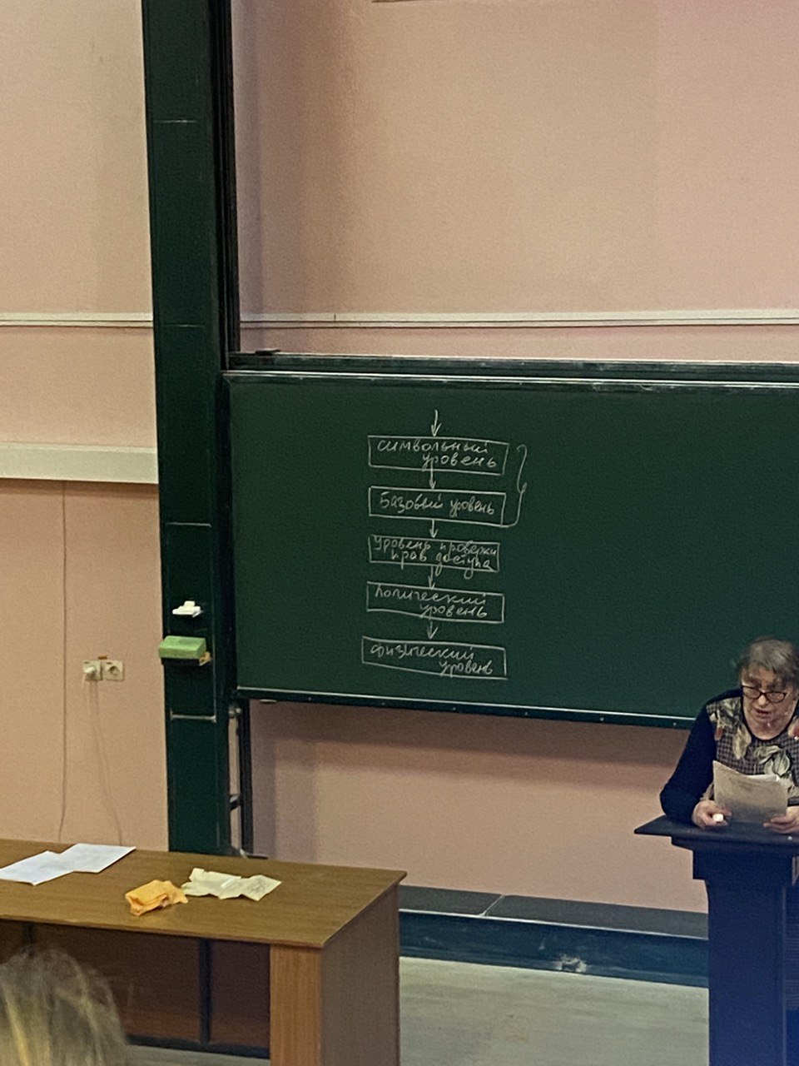

Стрелочка – запрос к файлу на чтение/запись/открытие

К файлу обращаемся по имени – стринговая константа, строка символов – удобная форма для человека. Но в системе существует полное и короткое имя файла. Система всегда оперирует полным – с путем

Начинается: винде – с диска, в линукс – с корневого каталога

В юникс имя файла не является его идентификатором. В системе файл идентифицируется номером inode. Inode=индексный узел (понятие историческое, смысла нет в названии) это по сути дескриптор файла.

Первые 2 уровня определяют именование файла в системе.

Это упрощенная схема. Например, в системе 2 структуры struct inode. Одна – для описания файла, хранящегося на физическом носителе, другая – в ядре. Есть кеш inode-ов.

Есть модуль проверки прав доступа (read/write/execute)

Логический уровень. В данном случае похож на программу. Любая программа считает, что начинаются с 0. Логическая организация также начинается с 0.

Информация может передаваться байтами или блоками, отсюда и 2 типа устройств – символьные и блочные. (символ=1 байт). Отсюда и типы файлов. В программировании первые называются текстовыми во всех языках, а вторые в паскале – типизированный, Си – бинарный.

Файл хранится на внешнем утсойстве. Это уже подсистема ввода-вывода, аппаратные прерывания. Осуществляется учет особенностей организации . ФС долго хранили информацию на дисковых устройствах. Это определило основные принципы работы с дисковыми устройствами.

Диски и флеш-память – единственные блочные устройства (оставшиеся). Остальные – символьные.

Особенности юникс и линукс при работе с файлами. Есть значительное различие в структурах, которые определены в ядре системы для того, чтобы работать с файлами. ФС юникс организована через интерфейс, который назвается VFS/vnode (virtual file system, virtual node), в линукс VFS (не определена структура virtual node). Для ОС unix так, чтобы она без перекомпиляции ядра могла поддерживать болльшое количество ФС

(юникс)

Структура ФС

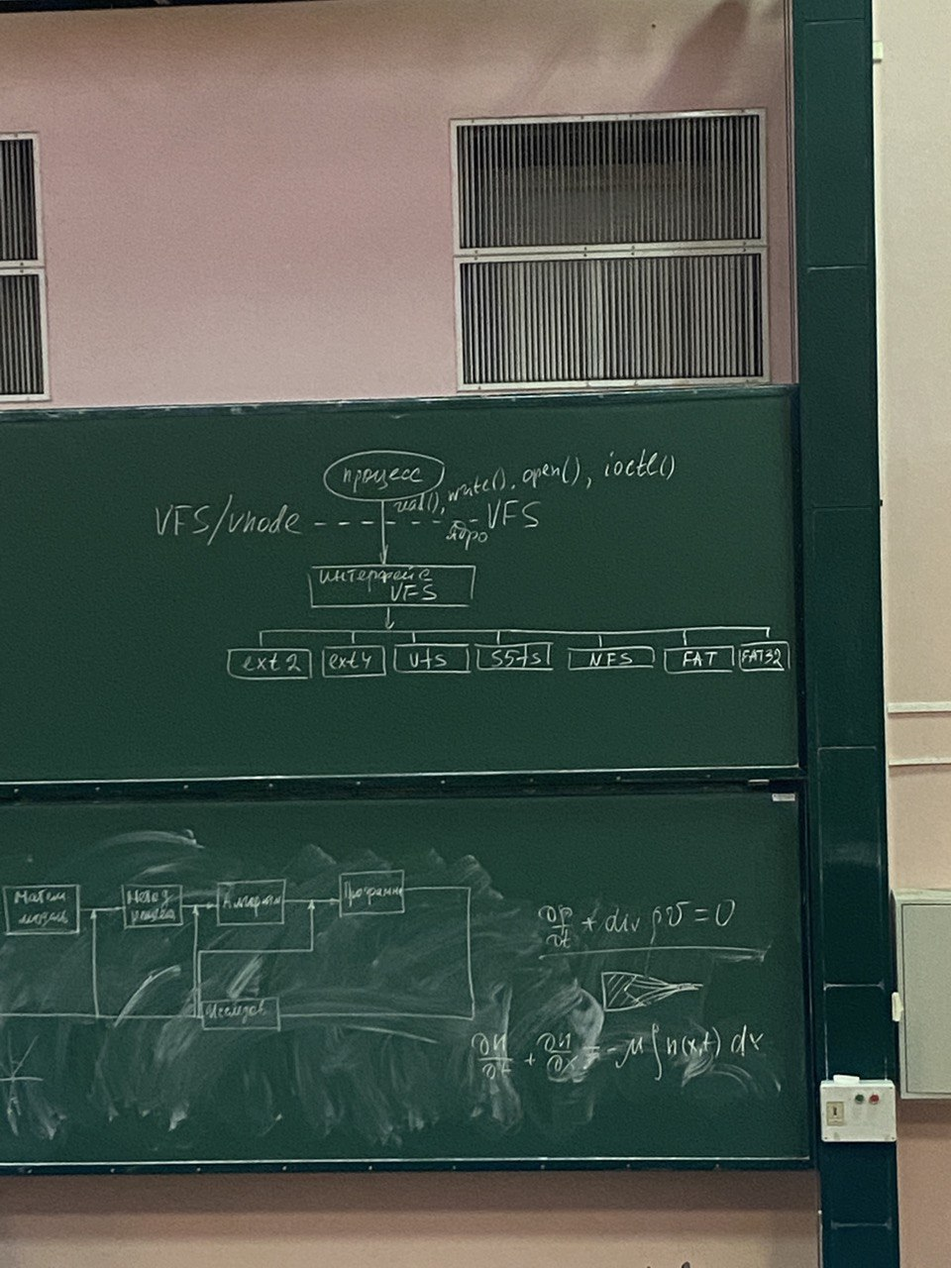

И так далее

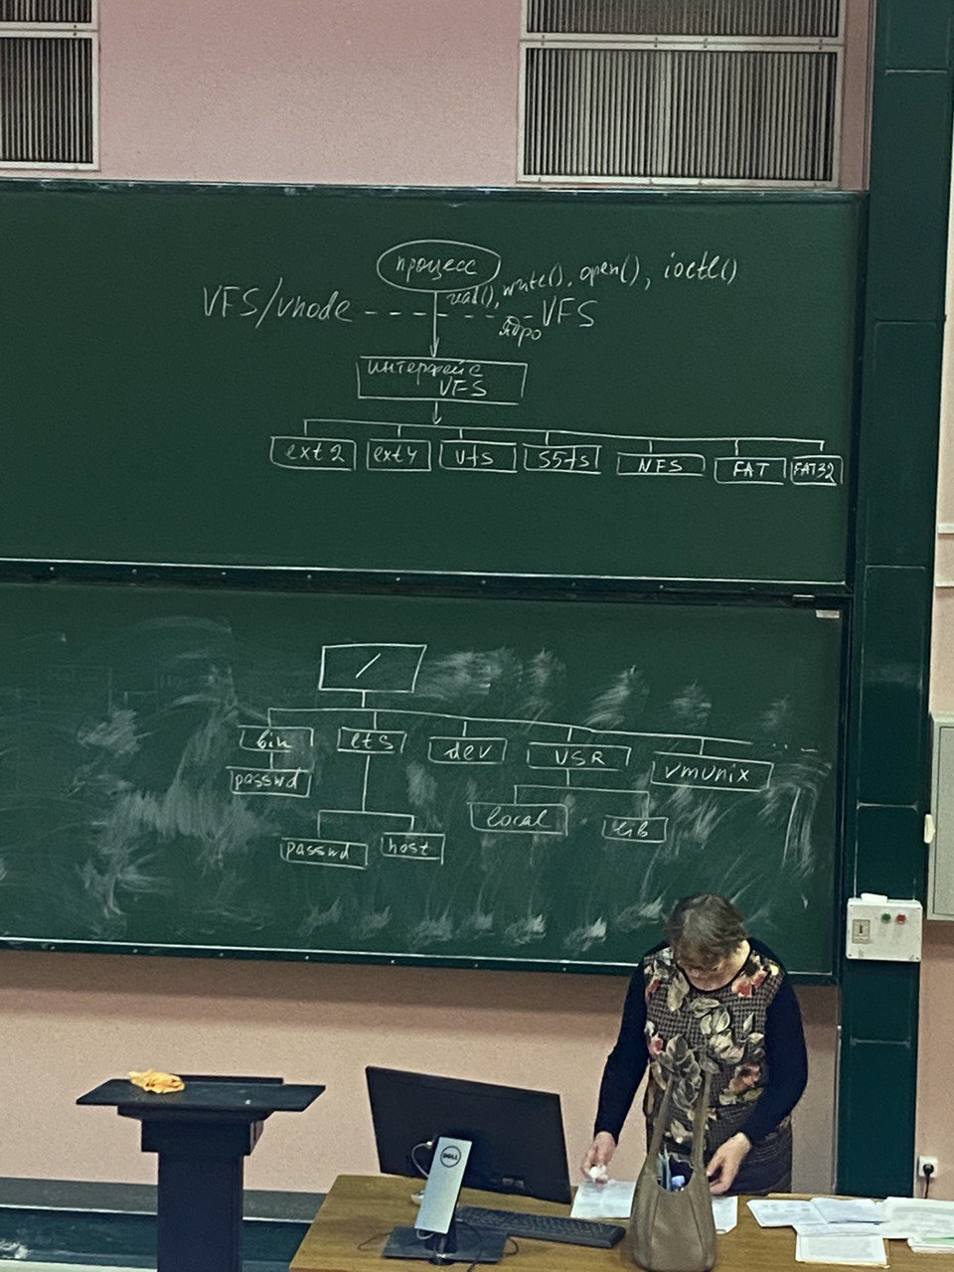

(это уже линукс)

Структура ФС

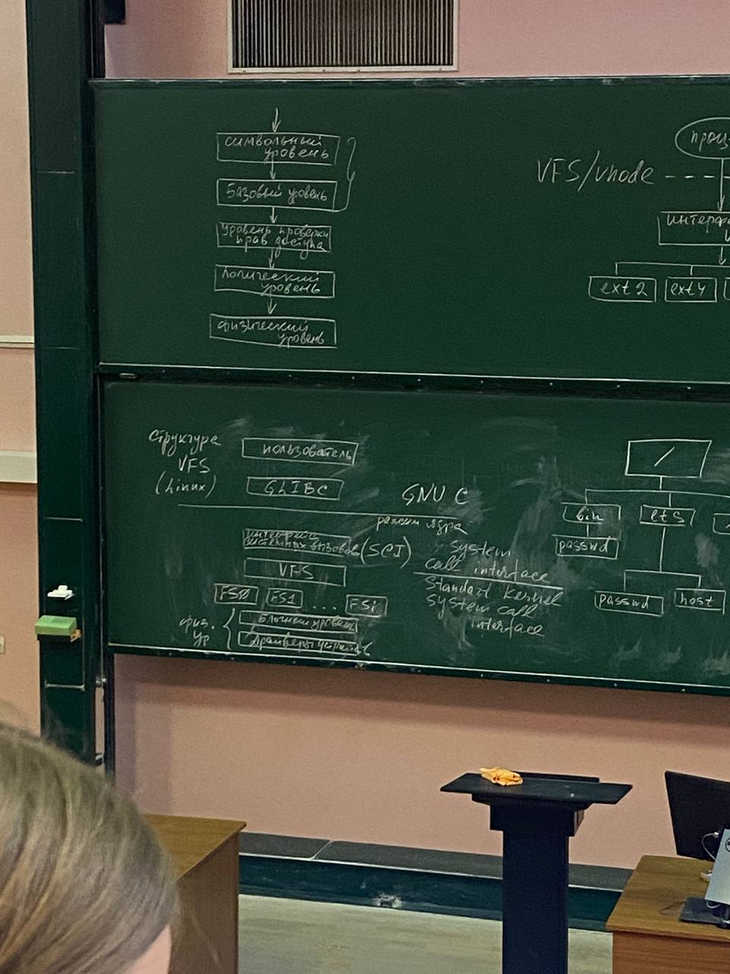

Полная коррекляи. Линукс, как и юникс поддердивает много разных файловых подсистем. Ни одна система не позволяет обратиться к внешнему устройству напрямую, поэтому все через системные вызовы (read, write, rename, changedir….)

Интересны аббривеатуры GNU C и SCI – system call interface/standard kernel system call inteface.

Подписан физический уровень, но прям выделсяем, что блочное устройство с помощью блочного уровня.

Коротко продемонстрируем особенности физического уровня

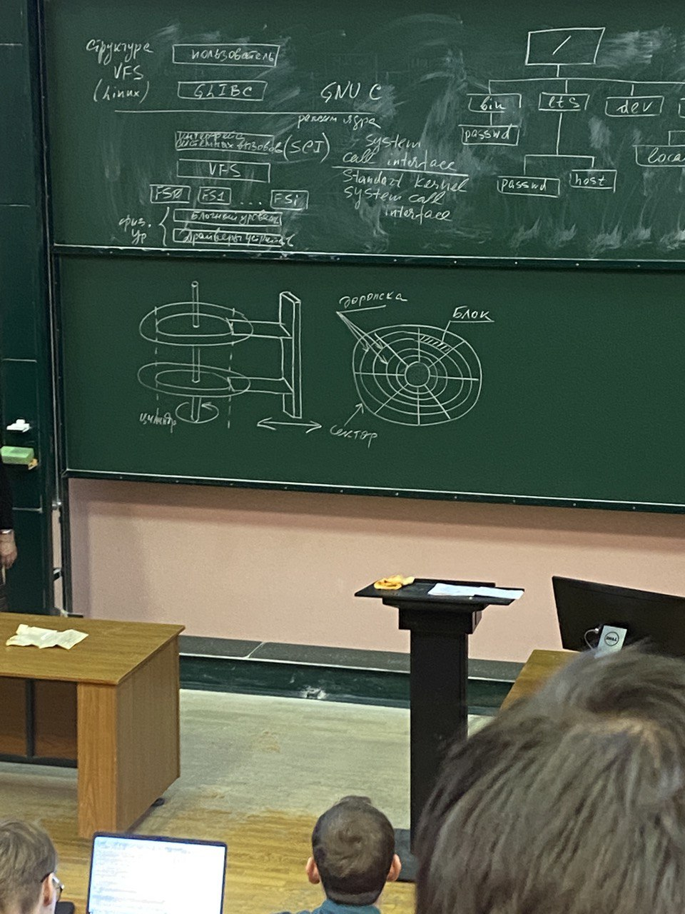

Магнитные диски не похожи на винил. На виниле дорожка непрерывная, а здесь – концентрические окружности. Окружности одного радиуса составляют цилиндр. Также они разделены на сектора. При этом жесткий диск постоянно вращается, но кроме этого имеется считываюзая/записывабщая головка, которая перемещается поступательно, чтобы получить доступ к блоку на определенной дорожке

Современные ФС поддержиавают так называемые очень большие файлы.

Проводя аналогию с управлением памятью. В начале программа в памяти занимала непрерывные адреса, но потом пришли к виртуальной памяти, используется сейчас управление сраницами по запросу. Любая страница АП процесса мб загружена в любую физическую страницу, для управления этим есть таблицы страниц. Аналогично современные ФС хранят в разброс. Файл не занимает на диске непрерывную последовательность адресов. Обеспечивается хранением адресов блоков.

Вернемся к Virtual file system и возможности поддержки ОС юникс и линукс большого количества ФС. Такая возможность реализуется за счет того, что в состав системы входит слой абстракции над собственным низкоуровневым интерфейсом ФС. Для этого VFS предоставляет общую файловую модель, которая способна отображать общие возможности и поведение «любой возможной ФС». Такой уроввень абстракции работает на основе базовых концептуальных интерфейсов и структур данных, которые поддерживаются конкретными файловыми системами.

Фактически код любой ФС скрывает детали реализации непосредственной работы с данными, организованными в файлы, а именно – предоставляет в распоряжение пользователей как правило набор API таких, как открыть файл, закрыть файл, записать, удалить, переименовать и тд. В любом варианте любыая ФС поддерживает такие понятия, как файл, каталог и действия, определенные над файлами. Это можно представить следующей абстракцией

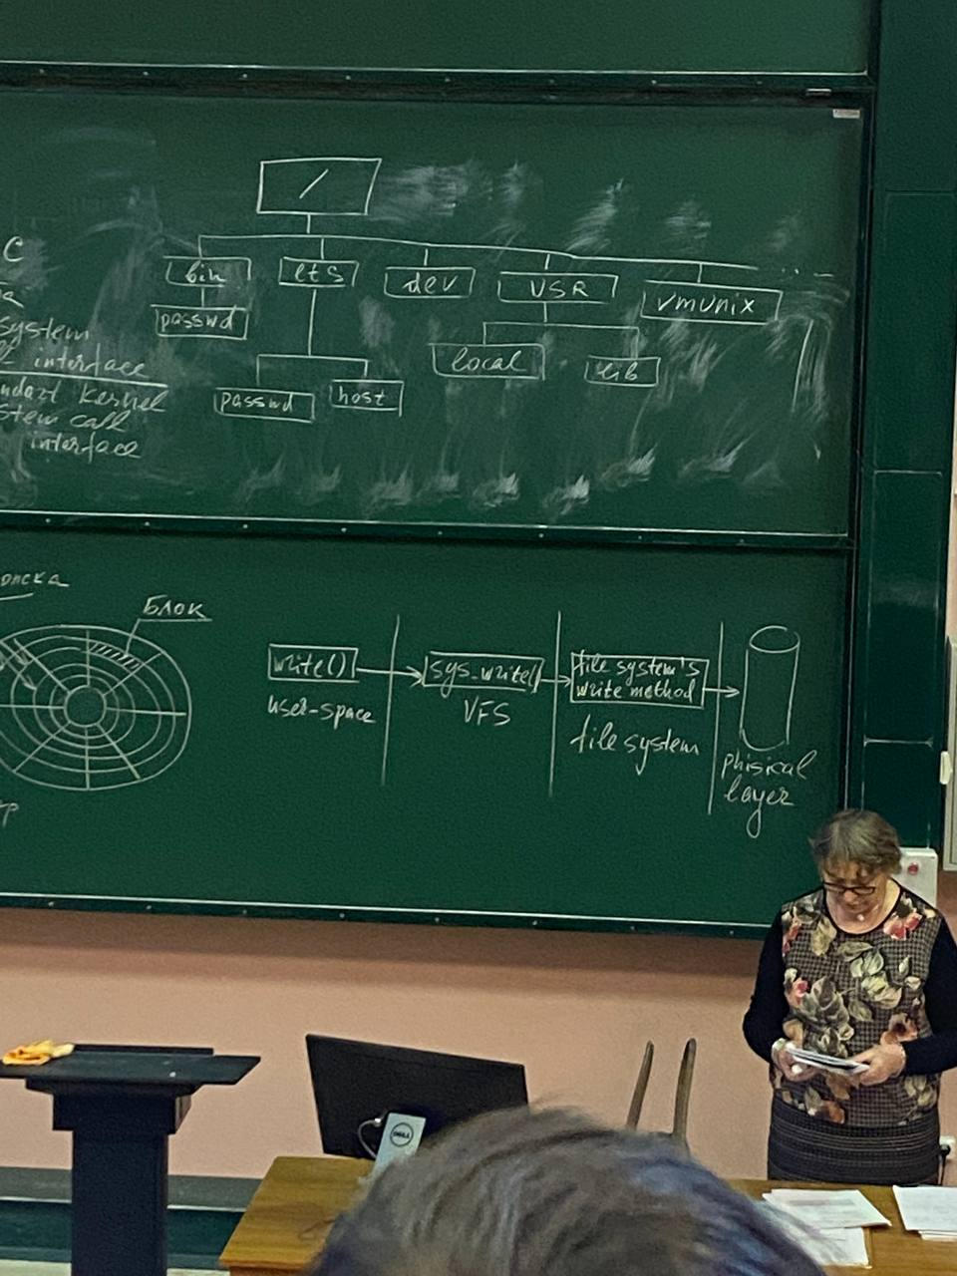

Видно, что VFS предоставляет общую файловую модель, которую наследубт низлежащие ФС, реализуя действия для различных POSIX API. Системный вызов write сначала обрабатывается общим системы м вызовом sys_write, которые определяет общий приуип записи, характерной дляя той ФС, на которой назодится файл, затем sys_write вызывает метод конкретной ФС, для того чтобы выполнить запись данных на физический носитель. То ест VFS (как любая ФС) скрывает особенности работы с конкретным физическим устройством.

## Организация VFS в линукс

Внутренняя организация VFS построена на 4 структурах (struct)

1. Суперблок (supervlock)
2. Индексный узел (inode)
3. Запись каталога (dentry)
4. Файл (file)

Иллюстрация связи этих структур

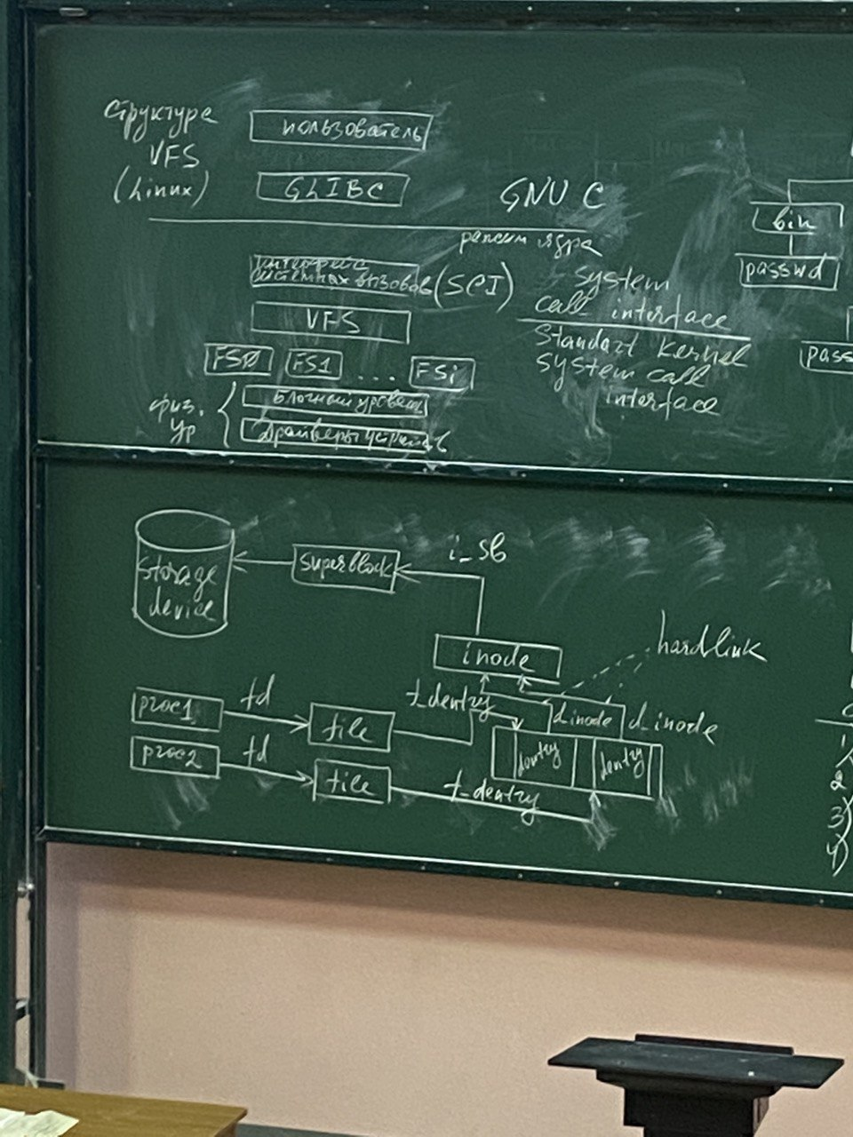

Иллюстрация содержит интегральную информацию.

В состав входит struct file, но также и inode. Система различает файл inode и открытый файл (struct file)

2 процесса открыли один и тот же файл с разными именами (то есть у файла есть несколько имен). Пользуясь этими именами 2 разных процесса фактически открыли один и тот же файл (у него один inode). Чтобы обеспечить доступ к э

Тому файлу в структуре есть поле d_entry – directory entry. Эта структура обеспечивает работу с каталогами.

Также видим struct superblock. Эта структура в VFS описывает конкретную подмнонитрованную ФС, то есть ФС, которая располагается на внешнем носителе.

То есть схема показывает связи между основными струткурами фаловой системы.

F_dentry, d inode, i_sb – это имена полей соответсвующих структур. Struct file есть поле d_entry (описывает каталог), d_inode – поле структуры dentry, i_sb – поле struct inode, потому что любой файл хранится в конкретной ФС и принадлежит ей.

Superblosk – это контейнер для высокоуровневых метаданных о ФС. Superblosk – структура, которая должна находиться на диске, тк именно она описывает ФС, причем для надежности хранится в нескольких местах диска. В ней хранятся управляющие параметры ФС такие как – суммарное число блоков, свободное число блоков, корневой inode и тд

В системе существует суперблок на диске и суперблок в опреативной памяти. Суперблок на диске хранит информацию, необходимую системе для доступа к физическому файлу, то есть хранит информацию о структуре ФС. Суперблок в памяти предоставляет информацию, необходимую для управления смонтированной ФС. При этом в системе имеется связный список: struct list_head superblocks (эта структура определена в <linux/fs.h>

## Монтирование

В дерево файлов и каталогов входят отдельные ветви, которые формируются разными ФС. Для юникс определено подключение различных ФС в дерево каталогов, и это действие назвали монтирование – система действий, в рез которой ФС устройства становится доступной, то есть можно получить доступ к информации, которая хранится на устройстве.

Базовая форма команды mount принимает на вход 2 параметра – имя устройства, или другого устройства, которое содержит монтируемую … и точку монтирования. Могут также быть ключи – тип ФС, опции ФС.

Mount ключи –t тип_ФС –o опции_ФС устройство каталог(точка монтирования)

# Лекция 2

## Монтирование

В дерево файлов и каталогов входят отдельные ветви, которые формируются разными ФС. Для юникс определено подключение различных ФС в дерево каталогов, и это действие назвали монтирование – система действий, в рез которой ФС устройства становится доступной, то есть можно получить доступ к информации, которая хранится на устройстве.

Базовая форма команды mount принимает на вход 2 параметра – имя устройства, или другого устройства, которое содержит монтируемую … и точку монтирования. Могут также быть ключи – тип ФС, опции ФС.

Mount ключи –t тип_ФС –o опции_ФС устройство каталог(точка монтирования)

Монтирование – это система действий, в результате которой файловая система становится доступной.

Для монтирования ФС требуются права привилегированного пользователя. Используется команда mount:

Mount ключи –t тип_ФС –о опции_ФС устройство каталог_назначения(точка монтирования)

Отмонтировать

Umount ключи –t тип_ФС –о опции_ФС

Помимо основной команды mount есть дополнительные, в которых указывается тип ФС

Mount.nfs (network file system)

Mount.ntfs

Наиболее часто используются 2 параметра – имя устройства или другого ресурса, который содержит ФС и точка и монтирования. Точка монтирования – каталог, к которому подммонтируется ФС. Он должна существовать, иначе возникнет ошибка

Когда ФС смонтирована в существующую директорию, все файлы и поддериктории этой ФС становятся файлами и поддиректорииями каталога. Если точка монтирования содержала какие-то файлы и подкаталоги, то они не теряются, а становятся невидимыми.

Иногда нужно явно указывать тип ФС. Для этого используется опция –t. Например, если монтируем новую ФС, имеющую новый тип. Но так как unix поддерживает большое количество ФС, поэтому они могут поддерживать ФС разных типов. Существует структура, описывающая тип ФС.

### Пример:

# mount /dev/sda1 /mnt

Пробует монтировать раздел /dev/sda1 с ФС EXT3 в каталог mnt в режиме только чтение. Если в ОС нет библиотек для поддержки той или иной ФС, или система в указанном разделе не является EXT3, будет выдано сообщение о невозможности подмонтирования.

Если требуется включить режим записи, то необходимо добавить

# mount –o rw /dev/sda1 /mnt

Структура superblock необходима для описания подмонтированных ФС. Она содержит вссю необходимую информацию для обращения к файлам конкретной ФС

Struct inode – описывает физический файл

Struct dentry – структура, описывающая каталог, для доступа к его файлам

Struct file – для открытого файла (файл открыт каким-то процессом)

### Фото

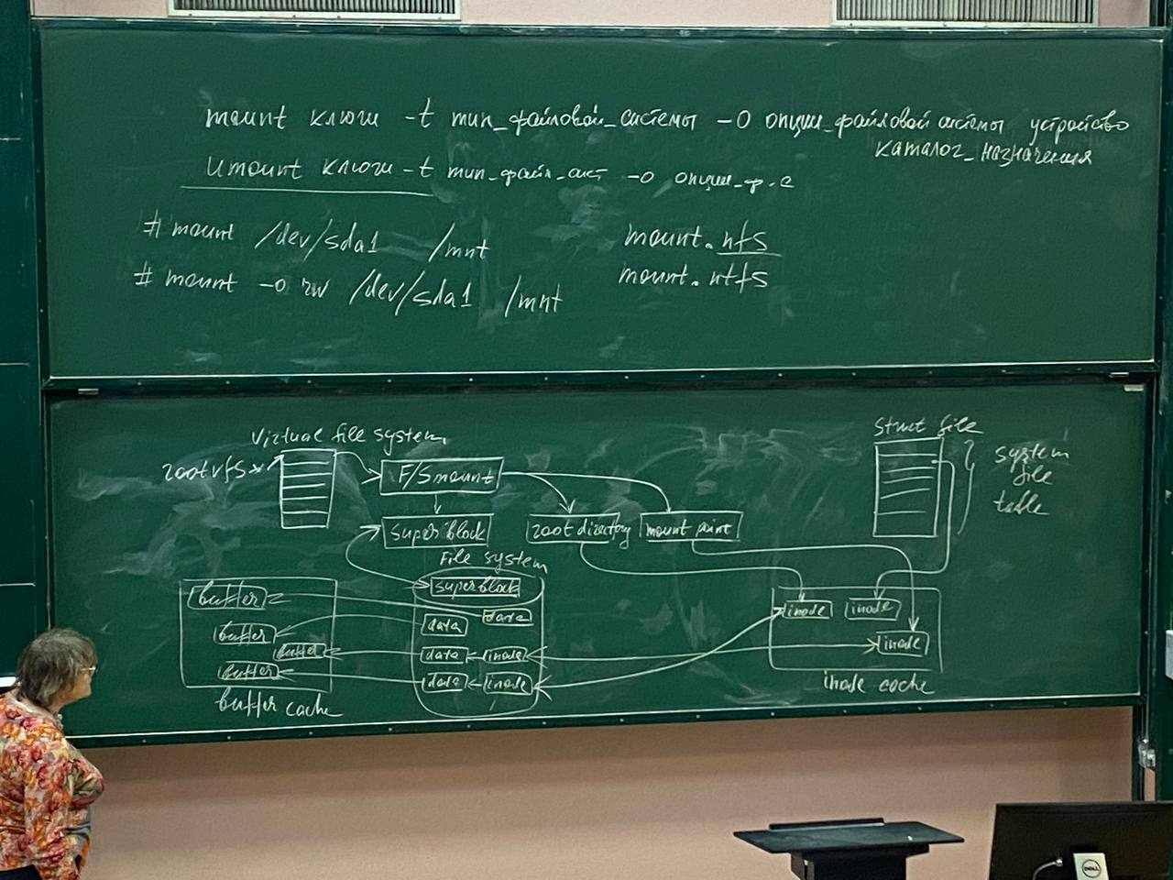

В смонтированной ФС будет работать супер-блок. Существует 2 копии супер-блока – на физическом носителе и в памяти (ядре). Это же характерно для inode – в 2 вариантах (даже не копии) – в ядре существуют структуры, важные для действий в ядре – дисковый inode (на физическом носителе) и в ядре.

Нужен mount point, корневой каталог ФС, которая монтируется. Важнаяя информация о кешировании – кеш inode и buffer cache (кеш данных).

Кеши – по принципу LRU (least recently used). По принципу наибольшей вероятности обращений.

Также системнаяя таблица открытых файлов. Там находятся дескрипторы всех открытых в системе файлов. Если один и тот же файл был открыт несколько раз, то будет соответствующее количество его дескрипторов. Так как открытые файлы – структура, предназначенная для обслуживания процессов. У файла может быть один и тот же inode. Дело в том, что любое имя в системе – это hardlink (системе все-равно, какое это имя – первое, второе ..)

### Superblock

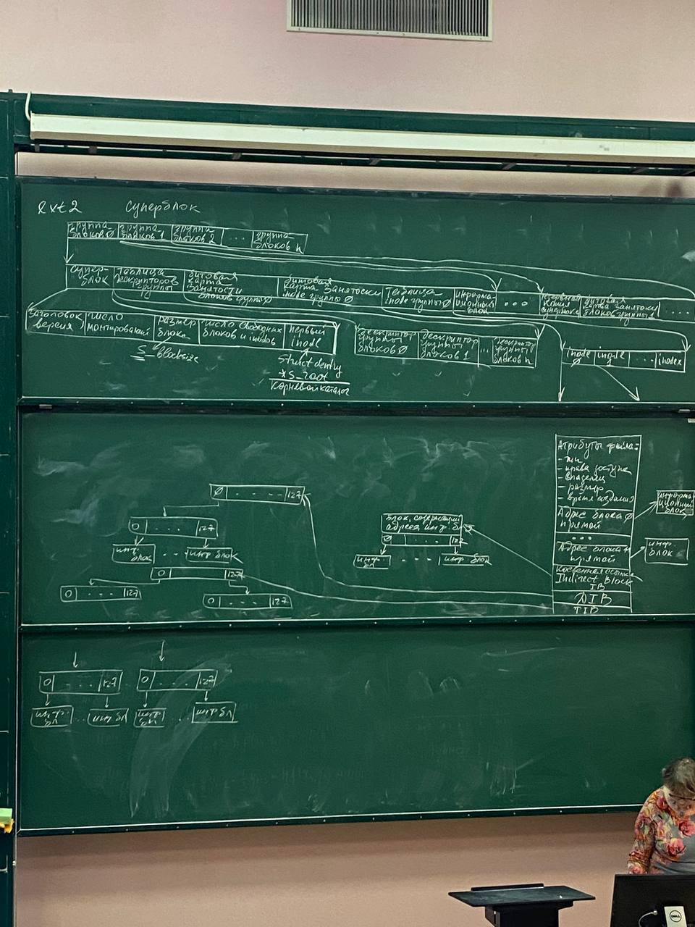

Рассматриваем раздел вторичной памяти с файловой системой ext2

Блок – минимально адресуемая единица физического носителя (не байт)

любая ФС предназначена для долговременного хранения и доступа к файлам. Без доступа это никому не нужно.

Внешнее устройство, к нему обращение в

Struct inode – описывает физический файл. И они же, дисковые .. – информацию об адресе, где файл, который описывается конкретным inode-ом.

Суперблок содержит первый inode – inode корневого каталога (root)

На диске для надежности делается резервная копия суперблока, чтобы можно было восстановить доступ к файлам.

Ext2 существует много лет и остается актуальной. Она обеспечивает хранение и доступ к очень большим файлам.

Суперблок обеспечивает дрступ к дисковому inode, а он хранит инфу об адресах в физической памяти, где хранятся данные этого файла.

В этой ФС несколько типов адресации – пряма, косвенная двойная и тройная косвенная

(про атрибуты, вот эту часть)



12 блоков (0-11) используются для прямой адресации). Непосредственный адрес информационного блока.

Следующий блок содержит косвенную ссылку indirect block IB. Содержит адреса информационных блоков. 128

Двойная косвенная адресация DIB

Тройная TIB

Вся представленная графичекси информация имеется в struct super_block. Список. Столько супер-блоков, сколько смонтировано ФС (ФС при этом могут быть одного типа). Доступ к файлам возможен только в смонтированной ФС, через соответствующий суперблок.

Struct super_block

{

Struct list_head s_list

Dev_t s_dev

Unsigned long s_blocksize

Struct file_system_type *s_type

//На суперблоке определен набор операций//

Const struct super_operations *s_op;

Const struct dentry_operations *s_d_op

/*s_inode_list_lock protects s_inodes*/

Spin_lock_t s_inode_list_lock

Struct list_head s_inodes // все файлы созданные в данной ФС

Struct list_head s_inodes_wb; //write back inodes – список грязных inode – измененное значение

Unsigned long s_flags

Unsigned long s_magic

Struct rw_semaphore s_unmount//read-write семафоры. Работают по принципу читатели-писатели

Struct list_head s_mount

Struct block_device *s_bdev;

}

Важное значение имеет размер блока, так как это миниимальная единица информации внешнего устройства

Тип ФС супер важен, так как юникс может поддерживать много типов

file_system_type предназначен для регистрации типа конкретной ФС.

Struct super_operations

{

Struct inode *(alloc_inode) (struct super_block *sb);

Void (*destroy_inode)(struct inode *);

Void (*free_inode)(struct inode*);

# Лекция 3

Когда ФС монтируется, загружается ее суперблок на диск. Важнейшая информация – inode – описывает физические файлы на диске и содержит инфу для доступа к нему

Struct super_operations

{

Struct inode *(alloc_inode) (struct super_block *sb);

Void (*destroy_inode)(struct inode *);

Void (*free_inode)(struct inode*);

// параметы – struct inode *, …

Void (*dirty_inode)(…); - измененный, надо обновить инфу

Void (*write_inode)(…);

Int (*drop_inode)(…); - вызыввается подсистемой VFS, когда исчезает последняя ссылка на inode

Void (evict_inode)(…);

// в следующих функциях параметры – struct super_block

Void put_super(…); - вызывается VFS при размонтировании ФС

Int remount_fs)(…); - когда ФС монтируется с другими параметрами монтирования

Void unmount_begin(…); - размонтирование

}

Новый суперблок создается

Static struct super_block *alloc_super(struct file_system_type *type, int flags, struct user_namespace *user_ns)

{

//По назначению ссуперблока в теле находится вызов, который выделяет память

Struct super_block *s = kzallc(sizeof(struct super_block), GEP_USER);

Static const struct super_operations default_op;

}

Static void destroy_super(struct super_block *s);

// если ФС нужно выполнить запись в суперблок, то будет вызвано

// sb->s_op->write_super(sb)

### Struct File_system_type

описывает определенную ФС (NFS, …). Структура может быть ровно одна, но систем этого типа может быть много

Struct file_system_type

{

Const char *name;

Int fs_flags;

#define FS_REQUIRES_DEV 1- значит, что требуется блочное устройство

#define FS_USERNS_MOUNT 8 – определяет, что ФС монтируется на root user’а

Мы пишем ВФС ->надо объявить свой system, указав, что она не связана ни с каким блочным устройством

В старых структурах была get_sb для работы с суперблоком. В современных – включена функция

Struct dentry *(*mount)(struct file_system_type *, int, const char *, void *) – для монтирования и заполнения суперблока соответствующими данными. Struct dentry описывает элементы пути (в данном случае мы получим root)

Void (*kill_sb (struct super_block *);

Struct module *owner;

Struct file_system_type *next; - каждый тип в списке может быть в единственном экземпляре

Struct hlist_head fs_super; - список объектов типа СБ

// для реализации монопольного доступа соответствующих действий со структурой

Struct lock_class_key s_lock_key;

Struct lock_class_key s_unmount_key;

… 7 штук

}

когда ФС монтируется, для конкретной ФС выделяется класс структуры vfsmount, поля которой заполняются. Она представляет конкретный экземпляр ФС.

Struct vfsmount

{

Struct dentry *mnt_root; - точка монтирования

Struct super_bock *mount_sb; - указатель на суперблок

Int mnt_flags;

}

Пример заполнения полей file_system_type

Struct file_system_type my_fst = {

.owner = THIS_MODULE, - счетчик ссылок на модуль ФС, чтобы модуль не был выгружен, когда ФС подмонтирована.

.name = “my_fs”,

.mount = my_mount, - при монтировании

.kill_sb = my_kill_superblock, - размонтирование

.fs_flags = FS_REQUIRES_DEV, - требует девайса

};

Несколько версий функции mount, так как не всегда нужен девайс

Extern struct dentry *mount_ns(struct file_system_type*fs_type, int flags, void data, int (*fill_super)(strcut super_block *, void *, int))

Extern struct *dentry *mount_bdev(struct file_system_type *fs_type, int flags, const char *dev_name, void *data, int (*fill_super)(…));

Extern struct dentry *mount_nodev(struct file_system_type *fs_type, int flags, void *data, int (*fill_super)(…)); - нет имени

Fill_super выполняет основную работу по заполнению полей struct super_block

Для регистрации в системе:

Ret = register_filesystem(&my_fs_t); - делается в функции init модуля. В результате в системе станет известно имя наших функций mount, kill_super

Ret = unregister_filesystem(&my_fs_t); - в функции exit модуля

# Индексный дескриптор inode

Идентификатором является не имя файла, а его inode (единственный).

В системе 2 типа inode-в:

* дисковый
* ядра.

Содержит инфу об адресах конкретного файла. Но обращение к подомным данным кешируется – для ускорения доступа к файлу

В оперативной памяти содержит поля, которых нет в дисковом –

1. поля, ответственные за блокировку
2. логический номер устройства
3. номер индекса (на диске хранятся в линейной массиве, и ядро может идентифицировать индекс по его смещению)
4. ссылки на другие индексы для организации в ядре hash-очереди. Кроме этого, ядро ведет список свободных индексов.
5. Счетчик ссылок на файл – сколько раз файл был открыт

Struct inode

{

umode_t i_mode; - права доступа

Kuid_t i_ui;

Kgid_t i_gid;

Unsigned int i_flags;

…

Const struct inode_operations *i_op;

Struct super_block *i_sb; - указатель на смонтировнаную ФС, которой принадлежит файл

Unsigned longi_ino;

Union {

Const unsigned int i_nlink;

Unsigned int _i_nlink;

};

Dev_t i_rdev;

Loff_t i_size;

Unsigned short i_bytes; - размер блока в байтах, так как файлы хранятся на блочном устройстве

Unsigned Int i_blksize; - размер файла в блоках

Blkcnt_t i_blocks;

U64 i_version;

Atomit_t i_count; - счетчик ссылок

}

Struct inode_operqtions

{

Struct dentry *(*lookup)(struct inode *, struct dentry *, unsigned int);

Const cchar *(*get_link)(struct dentry *, struct inode *, struct delayed_call *);

Int (*permissions)(struct inode *, int);

…

Int (*link)(struct dentry *, struct inode. *, struct dentry *); - жесткая ссылка, как правило, создается чтобы один и тот же файл был доступен из разных директорий. На старую и новую dentry. Просто еще одно равноправное имя файла

Int (*symlink)(struct inode *, struct *dentry, const char *); - имя специального. Файла. Созданный специально файл

}

# Лекция 4

Struct inode_operations

{

Struct dentry *(*lookup)(struct inode *, struct dentry *, unsigned int); - Поиск найденного индекса в указанном каталоге

Const char *(*get_link)(struct dentry *, struct inode *, struct delayed_call *);

Int (*permissions)(struct inode *, int); - проверяет права доступа к указанному, на который указывает inode. Если норм – 0, иначе -1. Поле intmask для большинства ФС выставляется в 0. Поэтому обычно обращение к методу … сравнение битовых полей с указанной маской

…

Int (*link)(struct dentry *, struct inode. *, struct dentry *); - жесткая ссылка, как правило, создается чтобы один и тот же файл был доступен из разных директорий. На старую и новую dentry. Просто еще одно равноправное имя файла

Int (*symlink)(struct inode *, struct *dentry, const char *); - имя специального. Файла. Созданный специально файл

Int (\***create**)(struct inode *, struct dentry *, umode_t, bool); вызывается двумм системными вызовами - open(2) и create(2) – только в случае если они вызываются для обычного файлаы. При этом создается новый inode с указанным режимом доступа mode, и этот inode связан с элементом пути (обычно называем подкаталогом), то есть dentry.

Int (*mkdir)(struct inode *, struct dentry*, umode_t); - создает директорию. Есть указатель на struct inode. Есть права доступа, struct dentry – родительсский элемент пути

Int (*rmdir)(struct inode *, struct dentry *);

Int (*mknod)(struct inode *, struct dentry *, umode_t, dev_t); - создание именованного канала было в 1 по линукс. С помощью эттой функции можно создать файл устройства. Информация о созданном устройстве будет в dev_t.

Int (*rename) (struct inode *, struct dentry *, struct inode*, struct dentry *);

…

Int (*atomic_open)(struct inode *, struct dentry *, struct file *, unsigned open_flag, umode_t create_mode, int opened); - вызывается из open, при этом файл или создается, или открывается одной неделимой операцией

…

}

В struct file_operations также есть open, но она сложная – вызывает другие функции. Рассмотрим позже.

Вспомним

Struct inode

{

…

Const struct inode_operations *i_op;

…

}

Inode->i_op->permissions(…);

Доступ к файлу по имени. Необходимо получить номер его inode. При этом на самом деле ддля доступа к файлу совсем не обязательно знать имя файла.

|  |  |
| --- | --- |
| Inode number 3470036 | |
| . | 3470036 |
| .. | 3470017 |
| Folder1 | 3470031 |
| File1 | 3470043 |
| File2 | 3470023 |
| Folder2 | 3470024 |
| File3 | 3470065 |

Inode не обязаттельно идут по порядку

/usr/ast/mbox

Первый / - корневой каталог

Root directory

|  |  |
| --- | --- |
| 0 | . |
| 1 | .. |
| 4 | bin |
| 7 | dev |
| 14 | lib |
| 9 | etc |
| 6 | usr |
| 8 | tmp |
| … |  |

У подкаталога usr inode=6

Inode 6

Is for /usr

|  |
| --- |
| mode  size  times |
| 132 |
| … |

Говорят, что /usr находится в блоке 132

В дисковом innode [1]указыва.тся адреса блоков, в которых хранится информация. Адреса блоков на диске, в которых хранится нужная информация

Block 132

Is usr directory

|  |  |
| --- | --- |
| 6 | . |
| 1 | .. |
| 19 | click |
| 30 | chick |
| 51 | jm |
| 26 | ast |
| 45 | bal |
| … |  |

/usr/ast в innode 26

Inode 26

|  |
| --- |
| mode  size  times |
| 406 |
| … |

Говорят, что /usr/ast находится в блоке 406

Block 406

|  |  |
| --- | --- |
| 26 | . |
| 6 | .. |
| 24 | grants |
| 92 | books |
| 60 | mbox |
| 81 | minix |
| … |  |

Mbox имеет inode 60

Вот так необходимо пройти соответствующий путь

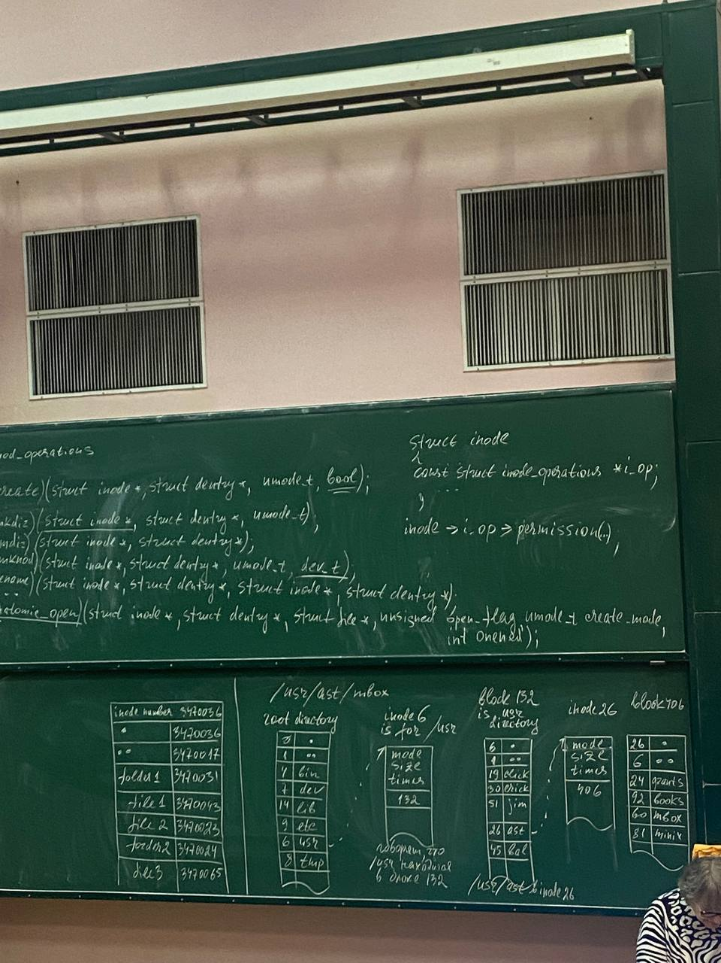

Отличительные особенности inode в ядре (по сравнению с дисковым inode, кооырй обязательно содердит адреса блоков конкретного файла, так как на диске файл хранится вразброс в блоках)

Копия индекса (=inode), которая находится в памяти (в ядре), содержит поля, которых нет в дисковом. Если это ВФС, то может не быть копии

1. Поля, ответственные за блокировки
2. Логический номер устройства
3. Номер индекса (unsigned long i_ino;). В дисковом эт имя не нужно, так как на диске индексы хранятся в линейном массиве, и ядро идентифицирует индекс по его смещению
4. Ссылки на другие индексы (для организации в ядре хеш-очереди). Крое того, ядро ведет список свободных индексов
5. Счетчик ссылок на файл, в котором содержится число, указывающее, сколько раз был открыт этот файл.

Dentry object

ВФС считает каждый каталог файлом, который сожержит список других каталогов и файлов. Для работы с каталогами в линукс есть struct dentry. Ядро создает dentry для каждого элемента пути, создается он на лету, когда процесс обращаетсяяя к файлу.

Объект dentry связывает компонент пути с соответствующим индексом. Например, при поиске пути /tmp/test ядро создаст объект dentry для коревого катталога, затем для tmp корневого каталога, затем для test.

У объектов dentry нет соответсвующего отображения на диске, то есть этот объект не соответсвует какой-либо структуре данных во вторичной памяти. ВФС создает объекты на лету, то есть в оперативной памяти по строковому представлению имени пути. Поэтому struct dentry не имеет флагов для указания того, что он был изменен (грязный). Для ускорения доступа к объектам dentry, они хранятся в так называемом slab-кеше (кеше брусков). Такой кеш называется dentry_cache. Объекты dentry создаются и уничтожаются путем вызова функций kmem_cache_alloc() и kmem_cache_free().

Каждый объект dentry может находиться в одном из 4 состояний:

1. Free. Не содержит достоверной информации и не используется ВФС. Соответствующая область памятиобрабатывается slub-распределителем
2. Unused. Не используется ядром. Счетчик использвоания обхекта dentry d_count=0, но поле d_inode по прежнему указывает на связанный с ним inode. Объект содержит достоверную информацию, но при необходимости его содержимое мб удалено, чтобы освободить память.
3. Isused. В настоящий момент времени используется ядром (счетчик больше нудя, d_inode содержит указатель на связный inode. Объект содержит достоверную информацию и не мб отброшен
4. Negative. Inode, сввязанный с dentry не существует или поому что inode был удален сс диска, или потому что объект dentry был создан путем разрешения пути к несущесттвующему файлу. D_inode=Null. Но объект все еще находится в кеше dentry

Посмотрим на структуру struct dentry

Struct dentry

{

Unsigned int d_flags;

…

Struct hlist_bl_node d_hash; //lookup hash list

Struct dentry *d_parent;

Struct qstr d_name;

Struct inode *d_inode; //where the name belongs to –Null is negative

Const struct dentry operations *d_op;

Struct super_block *d_sb;

…

Union

{

Strcut list_head d_lru; //LRU list Списки двусвязные. Удаление из начала, добавление в конец, не часто используемая операция.

Wait_queue_head_t *d_wait;

}

Struct list_head d_cchild; - список подкаталогов родителя

Struct list_head d_subdirs – подкаталоги текущего

…

}

Отрицательный inode часто называется противоречивым.

После того, как ВФС прошла по пути, при этом выполнив определение каждого объекта пути (он преобразован в объект dentry) - затратно. Поэтому имеет смысл хранить в памяти объекты dentry, которые мы рассматривали при прохождении конкретного пути. Удалять dentry – расточительно, могут понадобиться. Часто редактируют, компилируют, печатают один и тот же файл. Поэтому сохраняются в dentry_cache.

Dentry_cache состоит из 2 тпов структур данных:

1. Набор объектов dentry в используемом, неисп или отриц состоянии
2. Хеш-таблица для быстрого обращения к объекту dentry c заданным именем файла и каталогом. Как правило, если заданный объектт не находится в кеше dentry, вернется ноль.

Он также работает как контроллер для кеша inode-ов. Inode-ы ядра, связанные с неиспользуемыми dentry, не отбрасываются, так как кеш dentry их еще использует. В результате объекты inode хранятся в памяти, что позволяет быстро на них ссылаться. Для этого используется двусвязный список LRU

# Лекция 5. Прерывввания.

В монолитном ядре все построено на прерывваниях. Выделяют системные вызоввы, исключения, аппаратные прерывания (interrupt, просто прерывания). Основную группу прерываний составляют прерывания от устройств ВВ. Без устройств ВВ пользоваться вычислительной системой неввозможно, тк именно они преднаначены для взаимодействвия с пользователем.

Прерывания от внешних устройств происходят, когда оно завершило операцию ВВ. Процессор не управлляет внешними устройствами, ими управляют специальные устройства. В канальной архитекртуре – каналы, в шинной – контроллеры или адаптеры. Контроллеры как правило взолят в сот устр ВВ, адаптеры – на материнской плате. Это программно упр устрва. Они получают команду, поступает на драйвер, драйвер формирует команду, когда получает квант. Поэтому часто говоряят, что ПРОЦЕССОР отправляет команду.

Получив по шине данных команду, процессор переходит на выполнение другой работы. Процессор: в цикле выполнения каждой команды, процессор проверяет наличие сигнала о прерывании на своей выделенной ножке. Если есть, то процессор переходит на его обработку. Адресация обработчика прерывания, и процессор переходит на выполнение соответсвующего обработчика прерывания.

Аппаратные прерыванияя выполняются в ядре на высочайшем уровне приоритета. Обработтчики прерываний является одной из точек входа драйвера. Один имеет один обработчик.

Все АП выше DBC dispatch. Уровень привелегий – про другое! Когда выполняется АП, никакая другая работа в системе выполняться не может. SMP (symmetric multiprocessing) архитектура – равноправные процессоры, которые работают с общей памятью.

Тот процессор, который выполняет обработчик возникшего прерывания, на нем запрещены все прерывания, для остальных процессоров запрещены прерывания по этой линии IRQ. Обработчики АП должны завершаться как можно быстрее. Иначе все сказывается на отзывчивости (быстродействии системы).

Обработчики АП выполняют минимально необходимый набор действий. Например, для устройства ввода обработчик АП дожен получить данные от устройства и поместить их в буфер ядра. Все. Но процесс, который запрашивал ввод, должен получить данные.

Поэтому обработчики АП делятся на 2 части – верхню и нижнюю половину (top and bottom half). Помимо сохранения данных в буфере ядра, top half также инициализирует выполнение так называемых отложенных действий дляя того, чтобы система могда завершить обработку ВВ.

В современных UNIX/LINUX 3 типа нижних половин

* Soft IRQS (гибкие прерывания)
* Tasklet
* Workqueue (очереди работ)

Обработччик прерывания являетсяя одной из точчек входа драйвера. С помощью специальных функций любой драйвер может зарегистрировать собственный обработчик. Оссновная библиотека -- <linux/interrupt.h>

Typedef irqreturn_t(*irq_handler_t)(int, void *);

Int request_irq(uinsigned int irq, void irq_handler_t handler, unsigned long flags, const char *name, void *dev);

В старых типах не было irq…, тип – void, 3 параметр – struct pt_ex* - демонстрировал регистры, сохраняемые в стеке при возниикновении прерывания). Обычно с этими регистрами не стоит связываться (прочитать, чтобы определить, когда произошло прерывание -- когда процесс вып в режиме яядра/пользователя). В современных процессорах это убрали.

Определены

Typedef int irqreturn_t;

#define IRQ_NONE (0)

#define IRQ_HANDLED (1)

#define IRQ_RETVAL (x) ((x)!=0)

Отсюда следует, что результат работы обработчика может ввозвращать или IRQ_NONE (если не удалось обработать), илли IRQ_HANDLED (если прерывание обработано)

Деление действий, связанных с обслуживанием работы устройств ВВ на аппаратные прерывания и отложенные действия связано с уровнемприоритета, на котором должны выпольняться АП и .. на кот должны завершиться операции ВВ (данные об операции получаются и на вводе, и на выводе).

В ядре различаются 2 вида АП – быстрые и медленные. В современных Linux к быстрым прерываниям относятся толлько прерывания от системного таймера. Важно отметить, ччто в версии 2.6.19 все флаги, связанные с прерываниями, были радикально изменены.

В старых была приставка SA: SA_INTERRUPT (быстрые прерывания). Приставка Заменена на IRQF, флаг переименован на IRQF_TIMER.

Level_triggered и edge_triggered

Некоторые флаги (unsigned long flags)

IRQF_TIMER 0x00000200

IRQF_SHARED 0x00000080 – устанавливается абонентами (теми, кто вызывает), чтобы разрешить разделение линии IRQ раными устройствами. (ДРАЙВЕР управляет устройством – разные драйвера устройством мб заинтересованы в использовании одной и той же линии IRQ. Одно устройство может иметь несколько обработчиков прерываний

IRQF_PROBE_SHARED 0xx00000100 -- если предполагаетсяс возможность наличия проблем при совместном использвоаани лнии IRQ

IRQFF_PERCPU 0x00000400 – предполлагает, что выполнение обработчика будет закреплено за определенным процессором (только он будет монопольно выполнять конкретный обработчик

Линиями прерываания можно управляять. Макросы управления линиями IRQ определены в <linux/irqflags.h>

Дляя локаального процессора:

_local_irq_disable()

_local_irq_enable()

Для запрета одной линии прерывания:

-void disable_irq(unsigned int irq);

-void disable_irq_nosync(unsigned int irq);

-void enable_irq(unsigned int irq)

Void synchronize_irq(unsigned int irq); - предназначена для ожидания завершения обработчика прерывания по линии irq, если он выполняется.

Обработчик прерывания от сетевого адаптера просто копирует пришедший пакет в ядро. В ядре пакет ставитсяя в буферную очередь, в которой ожидает обработки соответствующим потоком ядра.

В любом случае перед завершением обработчик АП (top half) инициализирует применение своей нижней половины (отложенного действия, bottom half).

После завершенияя выполнения обработчика АП (выполнена return) завершается взаимодействие с контроллером прерываний. То есть код АП выполнен, воссстанавливаютсся (разрешаютсяя) локальные прерывания ( на том процессоре, на котором выполнялсся обработчик), восстанавливается старая маска прерываний (iret).

Продолжаем про сет адаптер. Инициализируетсяя выполнение отложенного действия, и нидняя половина завершит обработку получения пакета. Смысл деления – нижние половины выполняются при разрешенных прерываниях

### Soft irq.

В системе существует перечисление определенных в системе гибких прерываний. Они определябтсяя статически при компиляции яядра. В <linux/interrupt.h> определена struct softirq_action

{

Void (*action)(struct softirq_action *);

}

Когда ядро выполняет обработчик отложенного типа soft, вызывается softirq_action с softirq_action в качестве парамтера.

Количество типов softirq определено статически при компиляции. Существует 10 обработчиков.

|  |  |  |
| --- | --- | --- |
| Индекс | Приоритет | Назначение |
| HI_SOFTIRQ | 0 | Высоко приоритетные |
| TIMER_SOFTIRQ | 1 | Таймеры |
| NET_TX_SOFTIRQ | 2 | Отправка сетевых пакетов |
| NET_RX_SOFTIRQ | 3 | Прием сетевых пакетов |
| BLOCK_SOFTIRQ | 4 | Блочные устройства (вся вторичнаяя память к ним относится) |
| BLOCK_IOPOLL_SOFTIRQ | 5 | опрос |
| TASKLET_SOFTIRQ | 6 | тасклеты |
| SHED_SOFTIRQ | 7 | планировщик |
| HRTIMER_ SOFTIRQ | 8 | Не используется |
| RCU_SOFTIRQ | 9 | Должен быть последним (если надо добавлять) |
| *NR_ SOFTIRQ* |  | *число* |

Все прерывания представлены в массиве:

Const char * const softirq_to_name[NR_SOFTIRQS]={“HI”, “TIMER”, “NET_TX”, “NET_RX”, “BLOCK”, “BLOCK_IOPOLL”, “TASKLET”, “SHED”, “HRTIMER”, “RCO”};

/proc/softirqs

Void open_softirq(int nr, void *(action) (struct softirq_action *)

{

Softirq_vec[nr].action = action

}

Заполняет SOFTIRQ_VEC заданным типом softirq-action. Чтобы зарегистрированное отлложенное прерывание былло поставлено в очередь на выполнение, необходимо вызвать raise_softirq

Void raise_softirq(unsigned int nr)

Добавить новый уровень softirq можно только путем перекомпиляции ядра, то есть число не может быть изменено динамически. При этом смысо имеет только новый, имеющий инлекс на 1 меньше tasklet, так как нет смыссла переопределять количество после tasklet, ммодно его и использовать

Из перечисления выидно, что tasлдуе .—один из типов softirq. Должна быть вызвана из обработчика АП.

Выполнение softirq

Процерка ожидающих выполнения обработчиков типа softirq выполняется в след случаях

1. При возврате из АП
2. В конттексте потока ядра k_softirq_d (демон)
3. В любом коде ядра, в которомм явно проверяются и запускаются ожид вып обработчики softirq.

В любом случае выполнение осуществляется в do_softirq (независимо от места …). Функция в цикле процеряет наличие ожидабщих выполнение. То есть выполняет run_ksoftirqd()

Рисунок

# Лекция 6

ПРО ПРЕРЫВАНИЯ НАПИСАТЬ АДРЕСАЦИЮ И ВСЕ ТАКОЕ

Прерывания

Прерывания аппаратные делятся на быстрые и медленные – с тз обслуживания прерываний. В совр системах быстрое – только от сист таймера.

В быстрых обработчики вып полность. – от начала до конца – это особенность. Медленные прерыванияя – все остальные прерывания от меншних устройств (а все устр – внешние, в тч вторичная память). Обработчики прерываний от внешних устройств используются в виде 2 часей top half и buttom half. Верхняя – на высочайщем уровне приоритета. Когда она выполняется в SNP, на том процессоре запрещены все прервыания, на остальных – по этой лини. MSI.

Получение данных от того порта, к кот подкл внешнее устройство и сохранение в буфере ядра, инициализацияя отложенного действия (второй половины) – в виде soft irq/tasklet/очеред работы. Каждый вид обладает особенностями, которые необх учитывать при выборе механизма инициализации отложенного действия.

Мы рассмотрели soft irq (tasklet – вид soft irq).

Поскольку именно сетевая подсистема способна воспринимать большое колво приходящих пакетов, (при этом происх АП), их может быть много.

Демон ksoftirqd – поток ядра каждого процессора, в задачи которого входит планирование и запуск на выполнение softirq. Когда машина нагружена гибкими прерываниями soft interrupts, которые обслуживаются при завершении аппаратного прерывания, который их инициализировал (таких АП может возникать в единицу времени очень много, каждый иниц отлож вызов, организуется очередь soft irq (сюда же входят tasklet)). Например, по размеру очереди или времени работы ksoftirqd можно определить степень давления на систему обращений от сетевого устройства. Чтобы управлять выполнением отложенных действий и предназначены эти демоны.

## Тасклеты

Тасклеты — это механизм обработки нижних половин, построенный на основе механизма отложенных прерываний. Тасклеты представлены двумя типами отложенных прерываний:

* HI_SOFTIRQ
* TASKLET_SOFTIRQ.

Единственная разница между ними в том, что тасклеты типа HI_SOFTIRQ выполняются всегда раньше тасклетов типа TASKLET_SOFTIRQ.

### Сравнение с softirq

Тасклет – частный сслучай реализациии soft irq. Отличие:

* soft irq пишутся так, чтобы одновременно в системе могло выполняться некоторое количество одних и тех же soft irq (см схему с прошлой лекции)
* на тасклеты же ограничение – обработчик тасклета в каждый момент времени может выполняться только на одном процессоре (то есть один и тот же тасклет не может выполняться параллельно (разные – могут)).

Предпочтение поэтому отдается softirq. Но реализовать tasklet намного проще.

Указывается, что тасклет – компромисс между производительностью системы и простой использования. Еще одно отличие:

* softirq регистрируются при компиляции системы (и их количествво определено)
* тасклеты могут регистрироватьсся как статически, так и динамически.

### Структура

Тасклеты, как объекты ядра, описываются соотв структурой.

struct tasklet_struct

{

struct tasklet_struct *next; /* указатель на следующий тасклет в списке */

unsigned long state; /* состояние тасклета, enum (см ниже)*/

atomic_t count; /* счетчик ссылок (см пункт про активацию и деактивацию) */

//в методе---------------------------------------------------------------

void (*func) (unsigned long); /* функция-обработчик тасклета*/

//--------------------------------------------------------------

//на лекции--------------------------------------------------------------

bool use_call_back;

union

{

Void (*func) (unsigned long data);

Void (*callback)(struct tasklet_struct *t);

}

}

//--------------------------------------------------------------

unsigned long data; /* аргумент функции-обработчика тасклета */

);

Enum

{

TASKLET_STATE_SCHED, //запланирован

TASKLET_STATE_RUN //выполняется

}

Void tasklet_handler(unsigned long date)

### Объявление

Тасклет может быть объявлени статически и динамически (в отличие от softirq).

1. Статически – с помощью 2 макросов

<linux/interrupts.h>

DECLARE_TASKLET(name, func data) //data в современных версиях отсутсвтует

DECLARE_TASKLET_DISABLED(name, func, data);

Оба макроса статически создают экземпляр структуры struct tasklet_struct с указанным именем (name).

Например.

//из методы

DECLARE_TASKLET(my_tasklet, tasklet_handler, dev);

Эта строка эквивалентна следующему объявлению:

struct tasklet_struct my_tasklet = {NULL, 0, ATOMIC_INIT(0), tasklet_handler, dev} ;

В данном примере создается тасклет с именем my_tasklet , который разрешен для выполнения. Функция tasklet_handler будет обработчиком этого тасклета. Значение параметра dev передается в функцию-обработчик при вызове данной функции.

//

//с лекции

#define DECLARE_TASKLET(name, __callback)

Struct tasklet_struct name {

.count = ATOMIC_INT(0);

.callback = __callback,

.use_callback = true,

}

1. Динамически

Extern void tasklet_init(struct tasklet_struct *t, void (*func)(unsigned long), unsigned long data);

При динамическом создании тасклета объявляется указатель на структуру struct tasklet_struct *t а затем для инициализации вызывается функция: tasklet_init(t , tasklet_handler , dev) ;

### Планирование

Тасклеты могут быть запланированы на выполнение функциями:

Extern void __tasklet_schedule(struct tasklet_struct *t);

Static inline tasklet_shedule(struct tasklet_struct *t)

{

If (!(test_and_set_bit(TASKLET_STATE_SCHED, &t->state))

__tasklet_schedule(t);

}

1. И высокоприоритетный тасклет

Extern void __tasklet_hi_schedule(struct tasklet_struct *t);

Static inline tasklet_hi_shedule(struct tasklet_struct *t)

{

If (!(test_and_set_bit(TASKLET_STATE_SCHED, &t->state))

__tasklet_hi_schedule(t);

}

1. В методе еще эта

void tasklet_hi_schedule_first(struct tasklet_struct *t); /* вне очереди */

Эти функции очень похожи и отличие состоит в том, что одна функция использует отложенное прерывание с номером TASKLET_SOFTIRQ, а другая — с номером HI_SOFTIRQ.

Когда tasklet запланирован, ему выставляется состояние TASKLET_STATE_SCHED, и он добавляется в очередь. Пока он находится в этом состоянии, запланировать его еще раз не получится, т.е. в этом случае просто ничего не произойдет. Tasklet не может находиться сразу в нескольких местах очереди на планирование, которая организуется через поле next структуры tasklet_struct.

После того, как тасклет был запланирован, он выполниться только один раз.

### Активация и деактивация

* Tasklet можно активировать и деактивировать функциями:

void tasklet_disable_nosync(struct tasklet_struct *t); /* деактивация */

tasklet_disable(struct tasklet_struct *t); /* с ожиданием завершения работы tasklet’а */

tasklet_enable(struct tasklet_struct *t); /* активация */

Если tasklet деактивирован, его по-прежнему можно добавить в очередь на планирование, но исполняться на процессоре он не будет до тех пор, пока не будет вновь активирован. Причем, если tasklet был деактивирован несколько раз, то он должен быть ровно столько же раз активирован, поле count в структуре как раз для этого.

* tasklet_trylock()

выставляет tasklet’у состояние TASKLET_STATE_RUN и тем самым блокирует tasklet, что предотвращает исполнение одного и того же tasklet’а на разных CPU.

tasklet_kill (struct tasklet_struct *t) – ждет завершения тасклета и удаляет тасклет из очереди на выполнение только в контексте процесса.

tasklet_kill_immediate (struct tasklet_struct *t, unsigned int cpu) – удаляет тасклет в любом случае.

Причем, убит он будет только после того, как tasklet исполнится, если он уже запланирован.

### Свойства

* Если вызывается tasklet_scheduler, то тасклет будет гарантированно выполняться на каком-то процессоре хотя бы 1 раз после этого
* Если уже запланирован, но его выполнение еще не началось, то он будет один раз выполен обязательно (через какое-то время)
* Если тасклет уже выпоняется на другом cpu или планиирование тасклета вызвано из самого кода тасклета, то его перепланирование будет отолжено.
* Если несколько раз (он может сам себя запланировать), то для монопольного доступа к разделяемым данным необходимо использовать spin-lock
* В системе есть определенная на тасклетах функция блокировки

static inline int tasklet_trylock(struct tasklet_struct *t)

{return !test_and_set_bit(TASKLET_STATE_RUN, &(t)->state)}

Тасклеты не могут блокироваться, нельзя использовать семафоры. Если используются общие с обработчиком прерывания или другим обработчиком данные, то необходимо использовать spin-блокировки

### Примеры из методы

Пример объявления и планирования тасклета.

/* Declare a Tasklet (the Bottom-Half) */

void tasklet_function( unsigned long data );

DECLARE_TASKLET(tasklet_example,tasklet_function,tasklet_data);

...

/* Schedule the Bottom-Half */

tasklet_schedule( &tasklet_example );

Пример:

irqreturn_t irq_handler(int irq, void *dev, struct pt_regs *regs)

{

if(irq==define_irq)

{

tasklet_schedule(&my_tasklet);

return IRQ_HANDLED;// прерывание обработано

}

else return IRQ_NONE; // прерывание не обработано

}

int init_module(void)

{

return request_irq(define_irq, /*номер irq*/

(irq_handler_t)irq_handler,/*наш обработчик*/

IRQF_SHARED,

“test_my_irq_handler”,/*имя устройства*/

(void *)(irq_handler)); /* void* dev_id – идентификатор

устройства. Может быть NULL, но тогда его

невозможно будет идентифицировать для отключения с

помощью free_irq. Т.к. это указатель на void, может

указывать на что угодно. Обычно используется

указатель на структуру описывающую устройство. В

нашем случае используем указатель на обработчик.*/

…..

}

….

Простой пример тасклета в контексте модуля ядра без обработчика прерывания:

#include <linux/kernel.h>

#include <linux/module.h>

#include <linux/interrupt.h>

MODULE_LICENSE("GPL");

char my_tasklet_data[]="my_tasklet_function was called";

/* Bottom Half Function */

void my_tasklet_function( unsigned long data )

{

printk( "%s\n", (char *)data );

return;

}

DECLARE_TASKLET( my_tasklet, my_tasklet_function,

(unsigned long) &my_tasklet_data );

int init_module( void )

{

/* Schedule the Bottom Half */

tasklet_schedule( &my_tasklet );

return 0;

}

void cleanup_module( void )

{

/* Stop the tasklet before we exit */

tasklet_kill( &my_tasklet );

return;

}

## Очереди работ

### На очередях работ определены несколько структур

Несколько объектов, связанных с очередью работ (workqueue), представлены в ядре соответствующими структурами:

1. Работа (work);
2. Очередь работ (workqueue) – коллекция work. Workqueue и work относятся как один-ко-многим. В одну очередь работ мб поставлено много работ (то есть работа связывается с конкретной очередью работ)
3. Рабочий (worker). Worker соответствует потоку ядра worker_thread;
4. Пул рабочих потоков (worker_pool) это – набор рабочих (worker). Worker_pool и worker относятся как «один ко многим»; (Много worker могут принадлежать одному workerpool)
5. Pwq (pool_workqueue) это – посредник, который отвечает за отношение workqueue и worker_pool: workqueue и pwq является отношением один-ко-многим, а pwq и worker_pool – отношение один-к-одному.

CMWQ - Concurrency managed workqueue

### Отличие между тасклетами и очередями работ

* 1. Тасклеты выполняются в контексте прерывания. Код тасклета дб неделимым.
  2. Workqueue выполняются в контексте специальных потоков ядра и имеют большую свободу действий. В частности, очереди работ могут блокироваться (засыпать).
  3. Тасклеты всегда выполняются на процессоре, на котором выполнялось прерывание, запланировавшее тасклет.
  4. Очереди работ по умолчанию также выполняются на том же процессоре, но могут выполняться и на другом процессоре.

Код ядра требует, чтобы выполнение функций очереди работ откладывались на определенный интервал времени

1. Ключевое
   1. тасклеты выполняются за короткий промежуток времени после того, как были запланированы,
   2. очереди работ имеют гораздо большие задержки и не обязаны быть неделимыми.

### Струкутры

Struct workqueue_struct

{

struct list_head pwqs; /* WR: all pwqs of this wq */

Struct list_head list; //все очереди работ (workqueues). Но на конкретное цпу есть свой список rcu_head, чтобы не перебираться все очереди

Struct mutex mutex;

…

Char name[WQ_NAME_LEN];

/*

* Destruction of workqueue_struct is RCU protected to allow walking

* the workqueues list without grabbing wq_pool_mutex.

* This is used to dump all workqueues from sysrq.

*/

Struct rcu_head rcu;

…

}

Struct work_struct

{

Atomic_long_t data;

Struct list_head entry;

Work_func_t func;

#ifdef CONFIG_LOCKDEP

Struct lockdep_map lockdep_map;

# endif

};

…

Лекция 7 28-5

### Флаги

(жирным – что было и на лекции, остальное – только в методе)

enum

{

WQ_UNBOUND =1<<1,/*not bound to any cpu*/

WQ_FREEZABLE =1<<2,/*freez during suspend*/

**WQ_MEM_RECLAIM** =1<<3,/*may be used for memory reclaim*/

**WQ_HIGHPRI** =1<<4,/*high priority*/

WQ_CPU_INTENSIVE =1<<5,/*cpu intensive workqueue*/

**WQ_SYSFS** =1<<6,/*visible in sysfs, see wq_sysfs_register()*/

WQ_POWER_EFFICIENT =1<<7 …

**WQ_MAX_ACTIVE** =512

…

}

* **WQ_UNBOUND:** По наличию этого флага очереди (workqueue) делятся на привязанные (normal) и непривязанные (unbound).
  + В привязанных очередях work’и при добавлении привязываются к текущему CPU, то есть в таких очередях work’и исполняются на том ядре, которое его планирует (на котором выполнялся обработчик прерывания). В этом плане привязанные очереди напоминают tasklet’ы. Привязанные очереди работ исключают выбор планировщиком процессора для выполнения рабочего потока, что имеет неприятный побочный эффект увеличения энергопотребления. Привязанные рабочие очереди, как правило, предпочтительнее из-за лучших показателей локализации кеша.
  + Данный флаг отключает это поведение, позволяя отправлять заданные рабочие очереди на любой процессор. В непривязанных очередях work’и могут исполняться на любом ядре. Флаг предназначен для ситуаций, когда задачи могут выполняться в течение длительного времени, причем так долго, что лучше разрешить планировщику управлять своим местоположением. В настоящее время единственным пользователем является код обработки объектов в подсистеме FS-Cache.
* WQ_FREEZEABLE: работа будет заморожена, когда система будет приостановлена. Очевидно, что рабочие задания, которые могут запускать задачи как часть процесса приостановки / возобновления, не должны устанавливать этот флаг.
* WQ_RESCUER: код workqueue отвечает за гарантированное наличие потока для запуска worker’а в очереди. Он используется, например, в коде драйвера ATA, который всегда должен иметь возможность запускать свои процедуры завершения ввода-вывода.
* **WQ_HIGHPRI**: задания, представленные в такой workqueue, будут поставлены в начало очереди и будут выполняться (почти) немедленно. В отличие от обычных задач, высокоприоритетные задачи не ждут появления ЦП; они будут запущены сразу. Это означает, что несколько задач, отправляемых в очередь с высоким приоритетом, могут конкурировать друг с другом за процессор.
* WQ_CPU_INTENSIVE: имеет смысл только для привязанных очередей. Этот флаг— отказ от участия в дополнительной организации параллельного исполнения. Задачи в такой workqueue могут использовать много процессорного времени. Интенсивно использующие процессорное время worker’ы будут задерживаться.

В системе есть очереди нормального и повышенного приоритета. Max intensive имеет смысл только для привязанных очередей и с ним workerы могут потреблять больше процессорного времени.

### Рисунки

Сведем воедино

(фото)

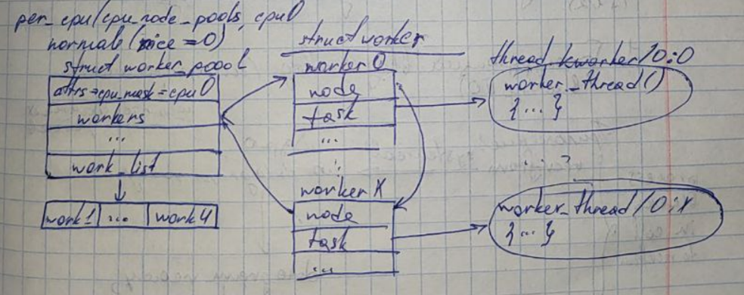

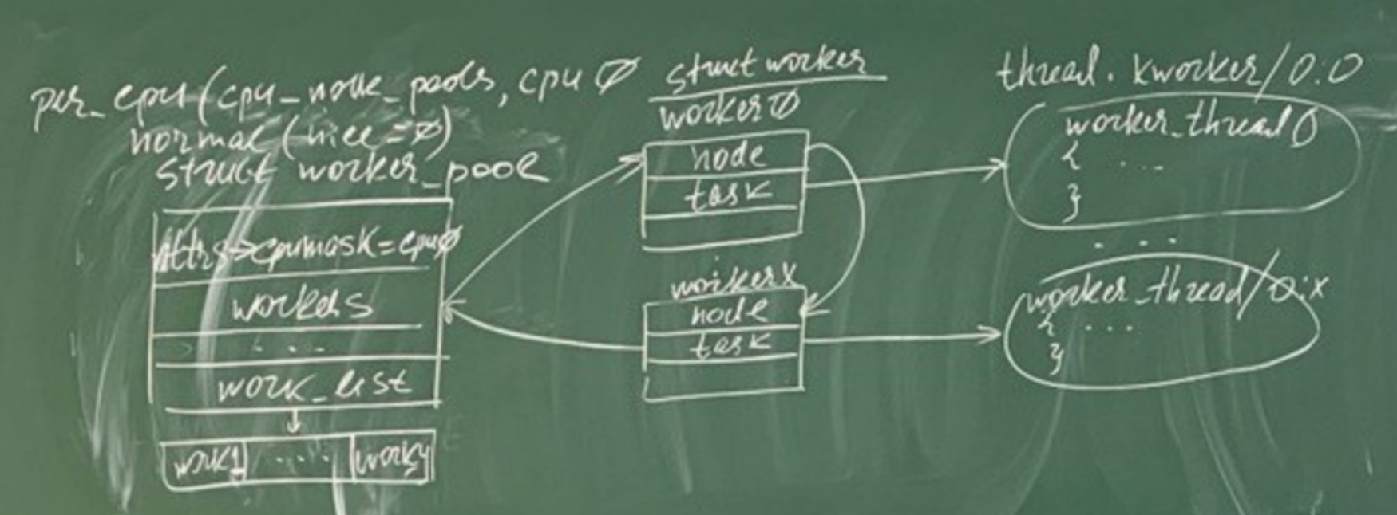

На каждое ядро (процессор) есть 2 пула – нормал и хай

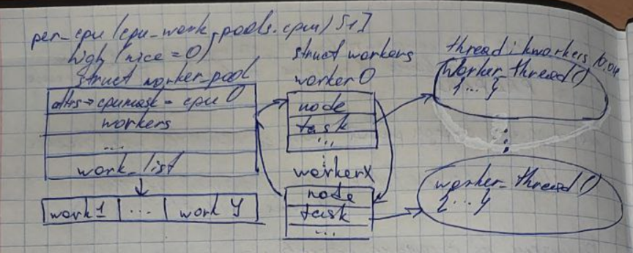

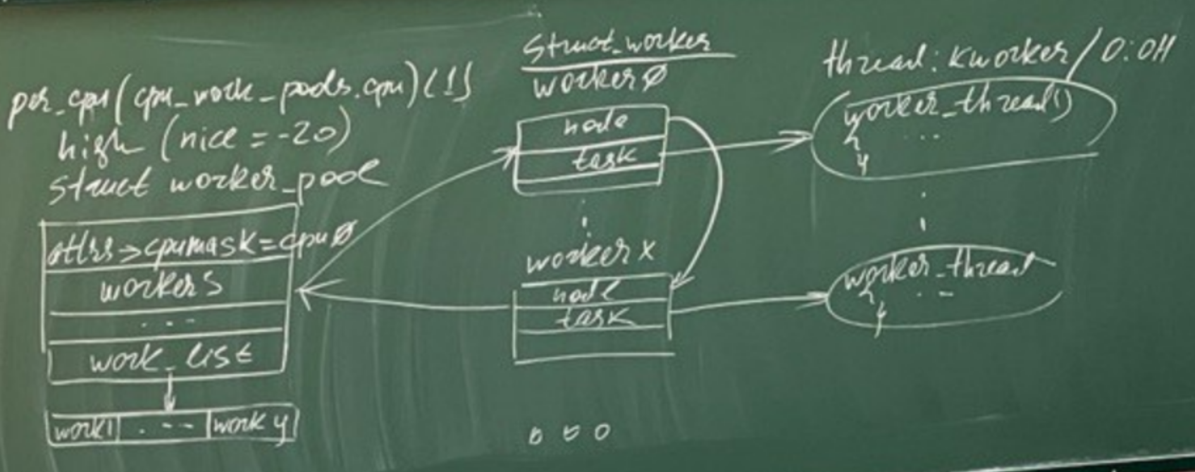

И для каждого процессора также (тип n-й cpu)

Unix не различают процессы и потоки. В ядре есть функция clone и по современным представлениям (несмотря на многопоточность, юникс писался для параллельного прогр). Все называется task (struct task). Разница – потоки могут не все наследовать – надо указывать соотв флаги)

Винды написаны позже. Есть структуры для процесса и потока (у потока полей меньше).

### Создание очереди работ

1. Очередь работ создается функцией

int alloc_workqueue( char *name, unsigned int flags, int max_active);

* name - имя очереди (workqueue), но в отличие от старых реализаций потоков с этим именем не создается
* flags - флаги определяют как очередь работ будет выполняться (были рассмотрены выше)
* max_active - ограничивает число задач (work) из некоторой очереди, которые могут выполняться на одном CPU.

1. Также может использоваться вызов create_workqueue:

#define create_workqueue(name)

alloc_workqueue("%s", __WQ_LEGACY | WQ_MEM_RECLAIM, 1, (name))

Заметим, что каждый тип рабочих потоков имеет одну, связанную с этим типом структуру workqueue_struct. Внутри этой структуры имеется по одному экземпляру структуры cpu_workqueue_struct для каждого рабочего потока и, следовательно, для каждого процессора в системе, так как существует только один рабочий поток каждого типа на каждом процессоре.

work item (или просто work) — это структура, описывающая функцию (например, обработчик нижней половины), которую надо запланировать. Её можно воспринимать как аналог структуры tasklet.

### Создание struct work_struct

Для того, чтобы поместить задачу в очередь работ надо заполнить (инициализировать) структуру:

struct work_struct {

atomic_long_t data;

struct list_head entry;

work_func_t func;

#ifdef CONFIG_LOCKDEP

struct lockdep_map lockdep_map;

#endif

};

Структура work_struct представляет задачу (обработчик нижней половины) в очереди работ.

1. во время компиляции (статически):

DECLARE_WORK( name, void (*func)(void *));

где: name – имя структуры work_struct, func – функция, которая вызывается из workqueue – обработчик нижней половины.

#define DECLARE_WORK(n, f) \

struct work_struct n = __WORK_INITIALIZER(n, f)

#define DECLARE_DELAYED_WORK(n, f) \

struct delayed_work n = __DELAYED_WORK_INITIALIZER(n, f, 0)

1. Если требуется задать структуру work_struct динамически, то необходимо использовать следующие два макроса:

INIT_WORK(sruct work_struct *work, void (*func)(void),void *data);

#define INIT_WORK(_work, _func) \

__INIT_WORK((_work), (_func), 0)

PREPARE_WORK(sruct work_struct *work, void (*func)(void),void *data);

### помещение sruct work_struct в очередь работ

После того, как будет инициализирована структура для объекта work, следующим шагом будет помещение этой структуры в очередь работ. Это можно сделать несколькими способами.

1. Во-первых, просто добавить работу (объект work) в очередь работ с помощью функции queue_work (которая назначает работу текущему процессору). Можно с помощью функции queue_work_on указать процессор, на котором будет выполняться обработчик.

int queue_work( struct workqueue_struct *wq, struct work_struct *work );

int queue_work_on( int cpu, struct workqueue_struct *wq, struct work_struct *work );

1. Две дополнительные функции обеспечивают те же функции для отложенной работы (в которой инкапсулирована структура work_struct и таймер, определяющий задержку).

int queue_delayed_work( struct workqueue_struct *wq, struct delayed_work *dwork, unsigned long delay );

int queue_delayed_work_on( int cpu, struct workqueue_struct *wq, struct delayed_work *dwork, unsigned long delay );

1. Кроме того, можно использовать глобальное ядро - глобальную очередь работ с четырьмя функциями, которые работают с этой очередью работ. Эти функции имитируют предыдущие функции , за исключением лишь того, что вам не нужно определять структуру очереди работ.

int schedule_work( struct work_struct *work );

int schedule_work_on( int cpu, struct work_struct *work );

int scheduled_delayed_work( struct delayed_work *dwork, unsigned long delay );

int scheduled_delayed_work_on(int cpu, struct delayed_work *dwork, unsigned long delay );

### Завершение

Есть также целый ряд вспомогательных функций, которые можно использовать, чтобы принудительно завершить (flush) или отменить работу из очереди работ.

* Для того, чтобы принудительно завершить конкретный элемент work и блокировать прочую обработку прежде, чем работа будет закончена, вы можете использовать функцию flush_work.
* Все работы в данной очереди работ могут быть принудительно завершены с помощью функции flush_workqueue.

В обоих случаях вызывающий блок блокируется до тех пор, пока операция не будет завершена.

* Для того, чтобы принудительно завершить глобальную очередь работ ядра, вызовите функцию flush_scheduled_work.

int flush_work( struct work_struct *work );

int flush_workqueue( struct workqueue_struct *wq );

void flush_scheduled_work( void );

* Можно отменить работу, если она еще не выполнена обработчиком. Обращение к функции cancel_work_sync завершит работу в очереди, либо возникнет блокировка до тех пор, пока не будет завершен обратный вызов (если работа уже выполняется обработчиком).
* Если работа отложена, вы можете использовать вызов функции cancel_delayed_work_sync.

int cancel_work_sync( struct work_struct *work );

int cancel_delayed_work_sync( struct delayed_work *dwork );

* Наконец, можно выяснить приостановлен ли элемент work (еще не обработан обработчиком) с помощью обращения к функции work_pending или delayed_work_pending.

/**

* work_pending - Find out whether a work item is currently pending

* @work: The work item in question

*/

#define work_pending(work) \

test_bit(WORK_STRUCT_PENDING_BIT, work_data_bits(work))

delayed_work_pending( work );

#define delayed_work_pending(w) \

work_pending(&(w)->work)

Пример, в котором создаются две работы для одной очереди работ.

#include <linux/kernel.h>

#include <linux/module/h>

#include <linux/workqueue.h>

MODULE_LICENSE(“GPL”);

static struct workqueue_struct *my_wq; //очередь работ

typedef struct

{

struct work_struct my_work;

int x;

} my_work_t;

my_work_t *work1, *work2;

static void my_wq_function(struct work_struct *work) // вызываемая функция

{

my_work_t *my_work = (my_work_t *)work;

printk(“my_work.x %d\n”, my_work->x);

kfree((void*)work);

return;

}

int init_module(void)

{

int ret;

my_wq = create_workqueue(“my_queue”);//создание очереди работ

if(my_wq)

{

Work1 = (my_work_t *)kmalloc(sizeof( my_work_t),GFP_KERNEL);

if (work1)

{

/* задача (item 1)*/

INIT_WORK((struct work_struct)work, my_wq_function);

work1->x = 1;

ret = queue_work(my_wq, (struct work_struct *)work1);

}

work2 = (my_work_t *)kmalloc(sizeof( my_work_t),GFP_KERNEL);

if (work2)

{

/* задача (item 2)*/

INIT_WORK((struct work_struct)work, my_wq_function);

work->x = 1;

ret = queue_work(my_wq, (struct work_struct *)work2);

}

}

return 0;

}

…

**ЛАБА**

**2 работы. Одна обязательно считывает с клавиатуры (надо в юзер мод по хорошему. Но в принципе если это не подтверждается функциональностью загружаемый модуль с вирт файлои proc. Если будем передавать (надо бы) – надо)**

**По сути то же с тасклетом.**

**Можно писать время в лог, или вызвать слип, чтобв показать, что может блоктироваться. Ухожу в сон во столько, вернулась во столько.**

# 5 + ½ моделей ввода-вывода.

Стивен

Модели с точки зрения программиста!!!

## 1. Блокирующий вв (blocking IO) (синхронный)

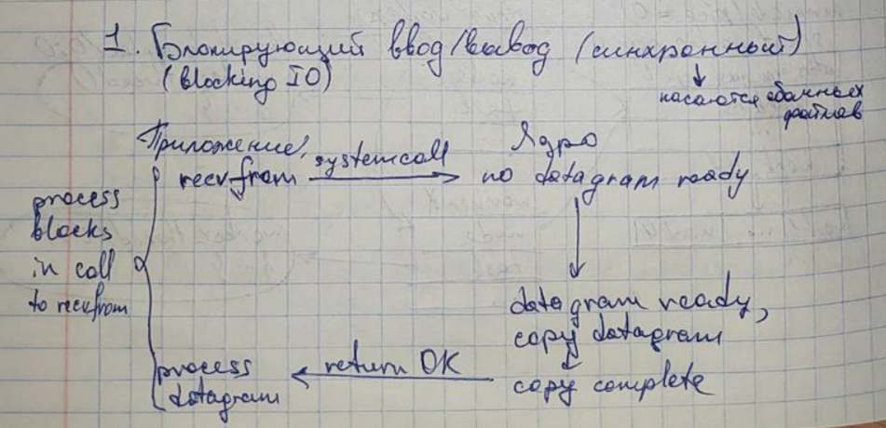Почему указано, что синхронный: Есть тема синхронный и асинхронный ВВ. Подчеркивается, что асинхронный невозможен для обычных файлов. Все разговоры об асинхронноси не касаются обычных файлов. Там реализовываются соотв флаги, всегда будут блокировки (а это зло). Время нельзя предсказать – они случайны. Мьютексы надо использовать только там, где это необходимо.

На экзамене надо вот эту хрень (с прошлого года)

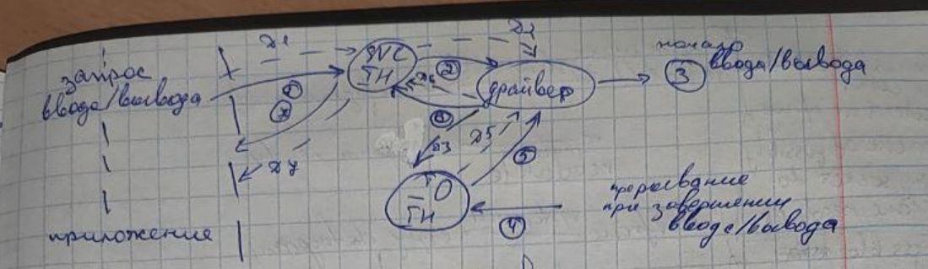Это возможно в арх, где реализовано распараллеливание функций. Канальная (каналы) и шинная (контр или адаптеры) архиектуры – устройствами управляют устройства.

Запросив ВВ, приложение блокируется и пробуждается, когда внешнее устройство завершает операцию ВВ, сигнал с контроллера прерывания поступает на выделенную ножку процессора, в цикле процессор всегда проверяет, пришел ли сигнал, если да – переходит на обработку. Для этого нужно адрессовать обработчик.

Даже если при выполнении ВВ не удаллось прочитать или записать данные, приложение все-равно получит инфу (об ошибке)

(стреллочка return ok—обработка данных)

## 2. Блокирующий ВВ (для сокетов характерно)

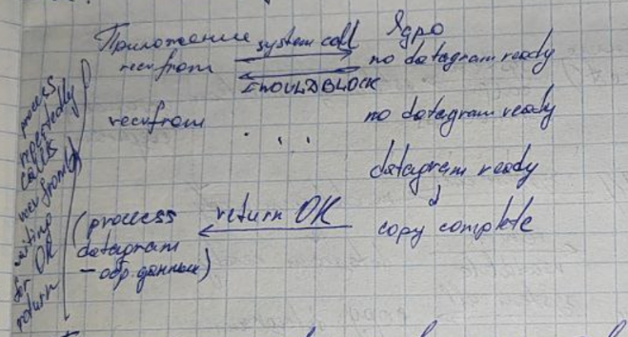

Процесс не блокирруется, но постоянно запрашивает данные. Если получает ошибку – опять запрос. Это крайне затратно. Нужно постоянно опрашивать флаги внешнего устройства. Большие накладные расходы

## 3. Мультиплексирование ВВ (multiplexing Io)

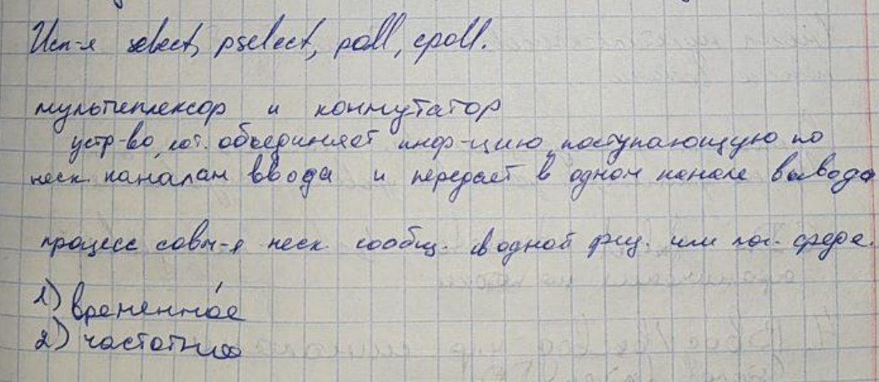

Исп мультиплексоры (select, pselect, poll, epoll) poll и epoll- более эффективные.

Мультплексер и коммутатор – устройство, которое объединяет информацию, поступающую по нескольким устройствам ввода и передает к одному каналу вывода.

По оксфорду мультиплексирование (уплотнение)– процесс совмещения нескольких сообщений, передаваемых одновременно в одерй физической или логической среде)

2 вида мультиплексиования: временное и частотное

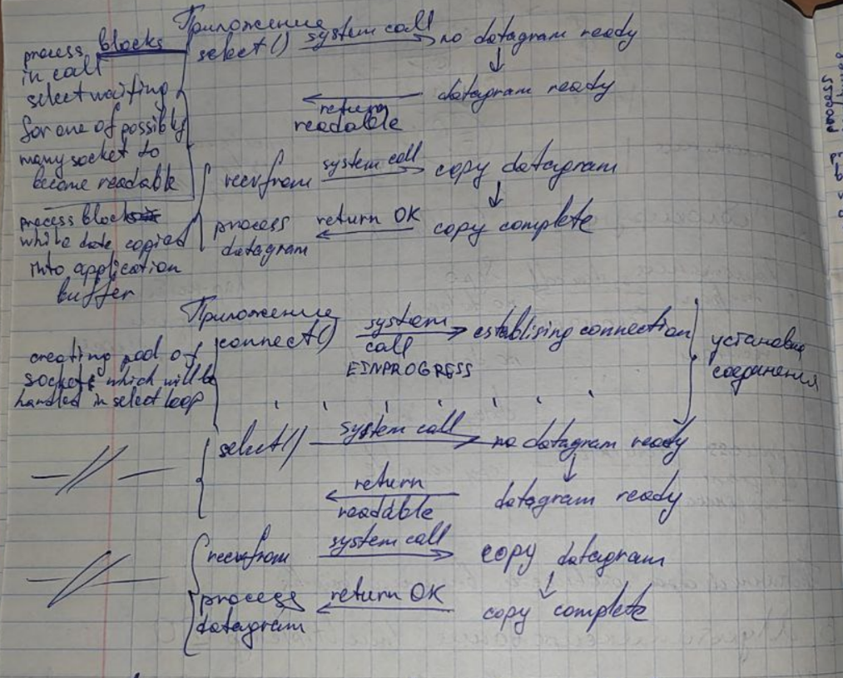Надо дополнитьь знаниями о сокетах

Клиеннт обращается к сокету, вызывая connect, чтобы уст связь с сервером

Запросы клиента и работа сервера – в одну кучу

Смысл мультиплексированияя – блокировка будет короче.

На мультиплексорах все-равно происходит блокировка, но на вопрос , какая блокировка будет меньше времени: когда сокеты опрашиваюттся по порялку, или когда начинает сразу обработку первый готовый сокет. Блокировка тут меньше, чем если бы в порядке каком-то. Первый готовый.

Вариант – многопоточность. Но следует имеит в виду, что в линукс очень дорогие потоки.

## 4. управляемый сигналами (signal driven IO)

Осуществляется с помощью специального сигнала SIG_IO

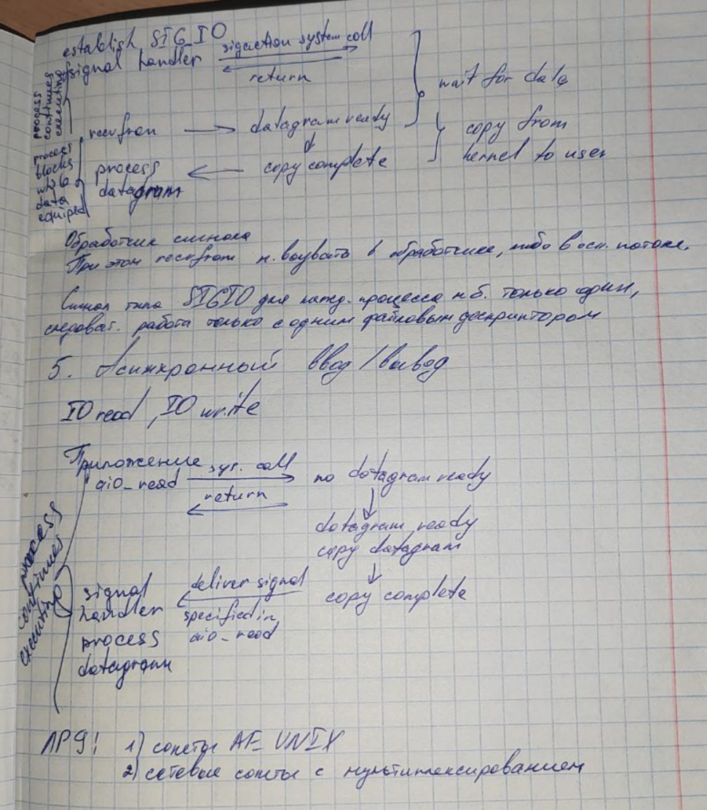

1.